《VRRP综合周测实验》
实 验 报 告

实验题目 VRRP综合周测实验

专 业 计算机科学与技术

班 级 1982066

姓 名 陈文龙

实验概述
独立完成设计某公司局域网网络搭建规划与调试

二、实验项目内容

1、地址自行规划部署，两部门通过DHCP获取地址

部门网关部署在路由器上

（合理手段提高网络可靠性，并有效利用网络资源）

2、公司内网通过OSPF 100 进程单区域实现

3、为防止公司内网私自接入网络设备、

在三层网络设备之间采取一定手段保障内网安全ospf协议认证

4、自行规划采用技术实现内网访问公网客户端

5、公司内网服务器禁止其他部门访问登录

6、公网ISP自行规划互通、

采用静态LACP模式实现聚合提高可靠性

最大活动链路2条，一条做备份（最上面那根）

三、实验目的
1、独立完成设计中小型网络搭建规划。
2、熟练掌握路由中继配置及其原理。
3、熟练掌握交换网络技术原理。
4、熟练掌握网络地址转换技术原理。
5、熟练掌握VRRP技术等。

四、实验设备
路由器（AR2220）：6台
交换机（S5700）：2台
主机（PC）：2台
客户端（cilent）：2台
服务器：1台
＊标注使用的设备型号与数量

五、实验环境拓扑图
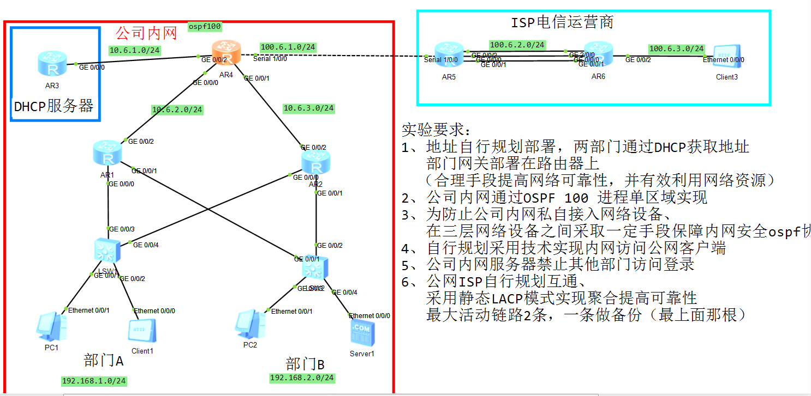

六、地址规划设计
设备名称 | 接口编号 | 接口地址 | 掩码 | 网关地址
AR1 | GigabitEthernet0/0/0 | 192.168.1.1 | 255.255.255.0 | 192.168.1.254
AR1 | GigabitEthernet0/0/1 | 192.168.2.2 | 255.255.255.0 | 192.168.2.254
AR1 | GigabitEthernet0/0/2 | 10.6.2.1 | 255.255.255.0 | N/A
AR2 | GigabitEthernet0/0/0 | 192.168.1.2 | 255.255.255.0 | 192.168.1.254
AR2 | GigabitEthernet0/0/1 | 192.168.2.1 | 255.255.255.0 | 192.168.2.254
AR2 | GigabitEthernet0/0/2 | 10.6.3.1 | 255.255.255.0 | N/A
AR3 | GigabitEthernet0/0/0 | 10.6.1.1 | 255.255.255.0 | N/A
AR4 | GigabitEthernet0/0/0 | 10.6.2.2 | 255.255.255.0 | N/A
AR4 | GigabitEthernet0/0/1 | 10.6.3.2 | 255.255.255.0 | N/A
AR4 | GigabitEthernet0/0/2 | 10.6.1.2 | 255.255.255.0 | N/A
AR4 | Serial1/0/0 | 100.6.1.1 | 255.255.255.0 | N/A
AR5 | Serial1/0/0 | 100.6.1.2 | 255.255.255.0 | N/A
AR5 | Eth-Trunk1 | 100.6.2.1 | 255.255.255.0 | N/A
AR6 | Eth-Trunk1 | 100.6.2.2 | 255.255.255.0 | N/A

七、实验设备配置及实验

1、网关出口路由器配置命令如下：
型号AR2220
OPSF配置如图下：
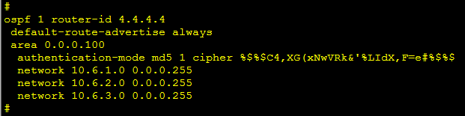
静态路由配置如图下：
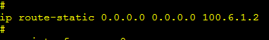
接口配置如下：
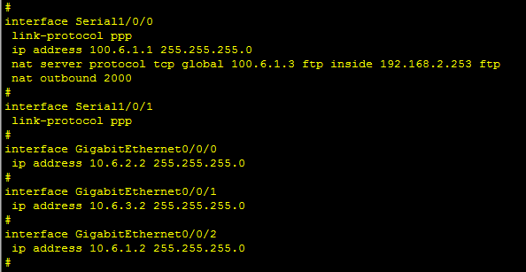

2、AR1路由器配置命令如下：
型号AR2220
OPSF配置如图下：
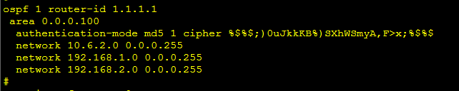
接口配置如下：
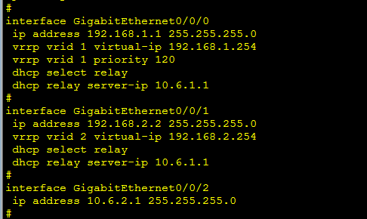

3、AR2路由器配置命令如下：
型号AR2220
OPSF配置如图下：
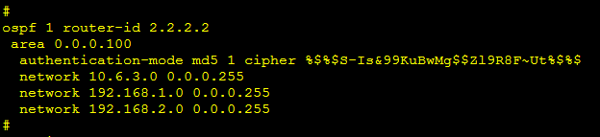
接口配置如下：
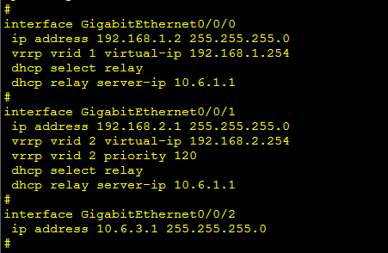

4、AR3路由器配置命令如下：
型号AR2220
OPSF配置如图下：
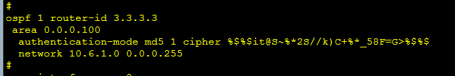
接口配置如下：
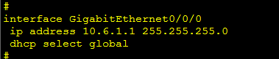
地址池配置如下：
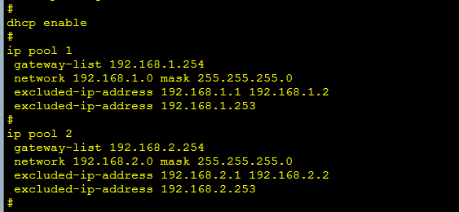

5、AR5路由器配置命令如下：
型号AR2220
OPSF配置如图下：
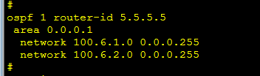
接口配置如下：
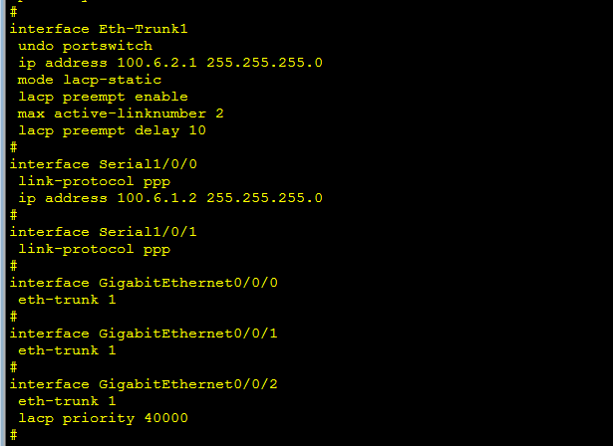

6、AR6路由器配置命令如下：
型号AR2220
OPSF配置如图下：
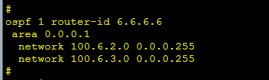
接口配置如下：
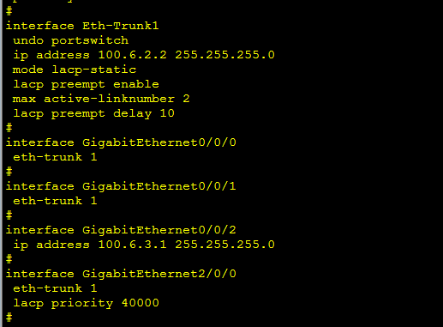

7、交换机LSW2配置命令如下：
型号S5700
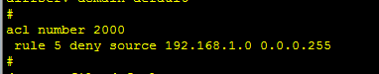
接口配置
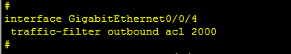

八、实验效果验证
1.部门通过DHCP获取地址
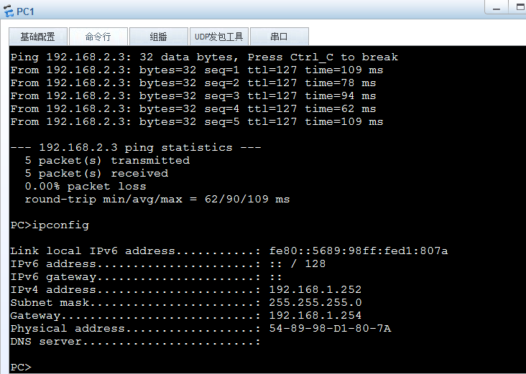
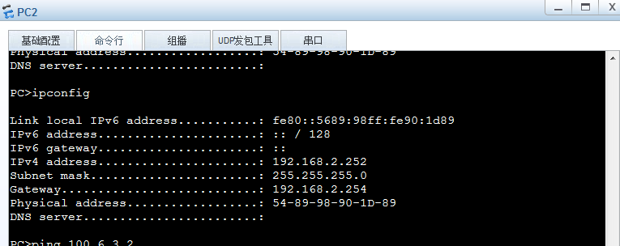
2. 公司内网通过OSPF 100 进程单区域实现
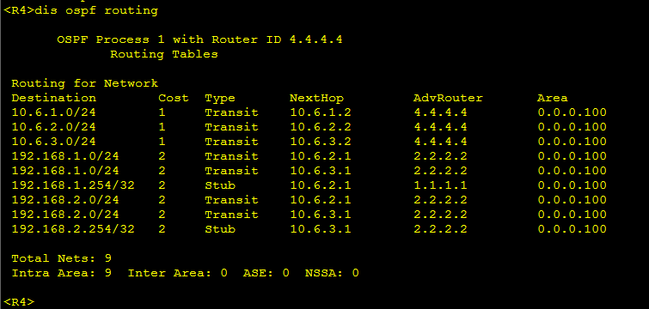
3. 在三层网络设备之间采取一定手段保障内网安全ospf协议认证
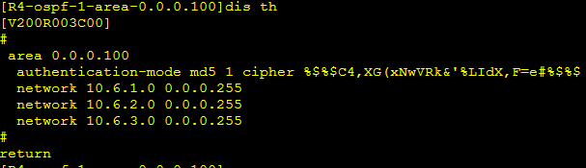
4. 内网访问公网客户端
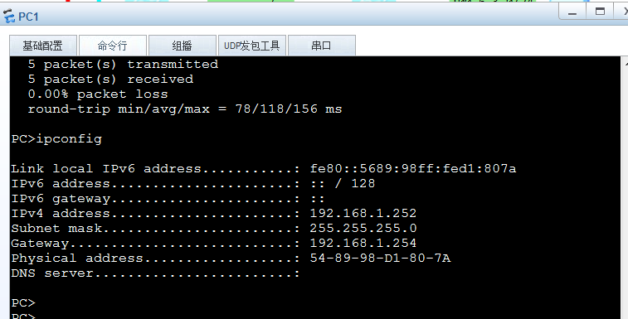
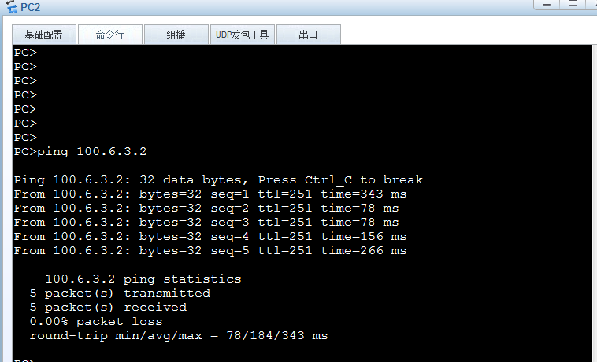
5. 公司内网服务器禁止其他部门访问登录
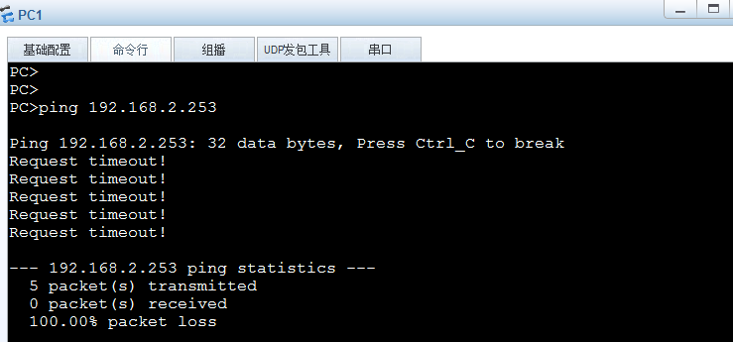
6. 公网ISP自行规划互通、
采用静态LACP模式实现聚合提高可靠性
最大活动链路2条，一条做备份（最上面那根）
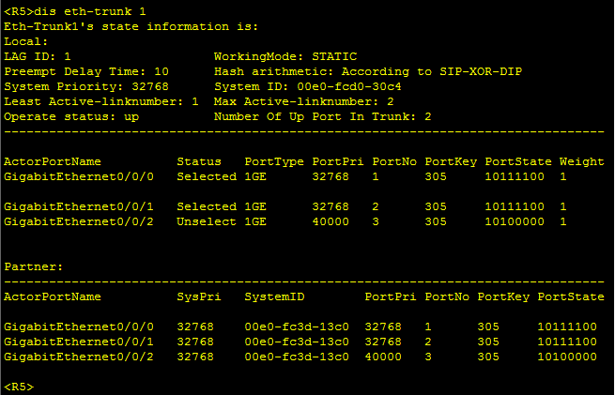
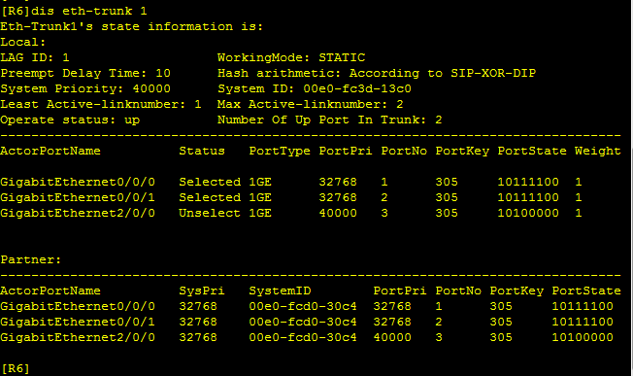

九、实验总结
在配置完成VRRP后发现主机没有成功获取下发地址，又检查路由，发现虽然写了OSPF路由但没有成功建立邻居和路由表，才想起来在出口路由器配置了OSPF加密认证，然后再内网其它路由器也配置加密认证后成功建立邻居，客户端也获取到了下发的地址。

